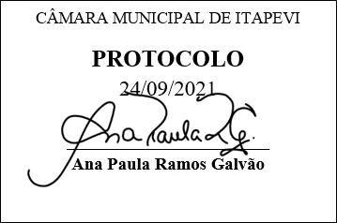
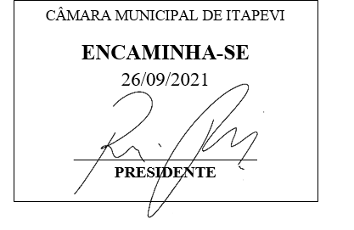
INDICAÇÃO Nº 2001/2021
Súmula: Indico ao Executivo, junto ao órgão competente, estudos para readequação das calçadas da Avenida José Michelotti.

INDICO à mesa, na forma regimental vigente, que seja oficiado ao Excelentíssimo Senhor Igor Soares Ebert, Prefeito Municipal, junto ao órgão competente, estudos para readequação das calçadas da Avenida José Michelotti.

JUSTIFICATIVA:

Senhor Presidente,
Senhores Vereadores,
Senhoras Vereadoras,

Trata-se de uma solicitação desta legisladora, dos comerciantes locais e dos munícipes, principalmente os que passam pelo local indo com destino ao Pronto Socorro Central.

Os munícipes reivindicam a readequação das referidas calçadas para que portadores de deficiência e cadeirantes tenham acessibilidade pelo local, pois as calçadas estão inadequadas com grande risco de ocorrer acidentes até mesmo com munícipes que não são deficientes, já que as calçadas curtas e em desnível, fazem com que os transeuntes caminhem em certos pontos pela avenida.

Diante do exposto, com o intuito de oferecer mais segurança aos munícipes e deficientes que passam pelo local, solicito estudos para uma adequação das calçadas.

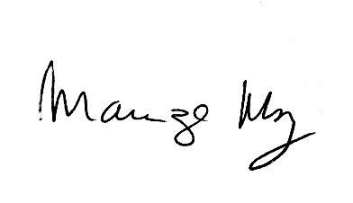
Sala das Sessões Bemvindo Moreira Nery, 22 de setembro de 2021.

__________________________________________________
MARIZA MARTINS BORGES
Vereadora - PODEMOS

